ЛГП-89 |  | Песочный дворик "Марсианская база"
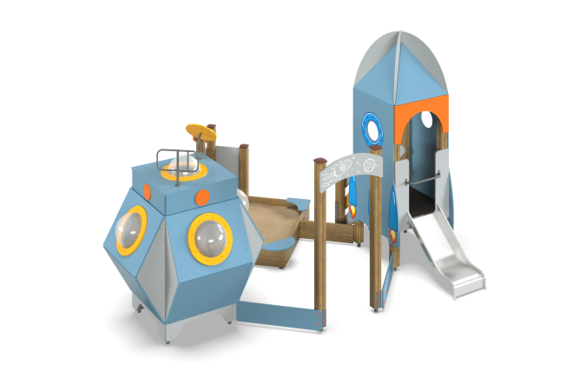

Размеры, мм: | 4000x4500x2900 | Вес, кг: | 606
Характеристики материалов
Материалы: Влагостойкая березовая фанера, дерево хвойных пород, металл, оргстекло, акриловая краска, порошковая краска, лак.
Комплектация: Столбы – 15 шт; Башня-ракета – 1 компл; Посадочный модуль – 1 компл; Лестница – 1 компл; Горка – 1 компл; Песочница – 1 компл; Ограждения – 1 компл. Комплект крепежа – 1 шт.
Конструкция и цветовая палитра оборудования согласно эскизу.
Комплекс состоит из 15 опорных столбов сечением 100 мм х 100 мм, состоящего из трех слоев ламелей хвойных пород. На гранях столба, посередине, по всей длине имеется отфрезерована разгрузочная канавка. Столбы отшлифованы, кромки скруглены (радиус скругления 20 мм). Обработанные поверхности покрыты тонированным и бесцветным лаком. Открытые верхние торцы столбов закрыты пластиковыми накладками.
Опорные столбы в основании имеют металлические подпятники П-образной формы. Все подпятники окрашены порошковой полиэфирной краской. Песочный дворик состоит из башни, выполненной в форме ракеты, из «посадочного» модуля с иллюминаторами, песочницы, входной арки и ограждающих бортиков.
Нос башни ракеты выполнен из четырех треугольных элементов из высокопрочной влагостойкой березовой фанеры толщиной 15 мм. Полукруглые вертикальные ребра жесткости выполнены из высокопрочной влагостойкой березовой фанеры толщиной 21 мм. Боковая часть на всю высоту выполнена в виде макета ракеты с открытыми иллюминаторами. Изображения нанесены печатным способом с использованием атмосферостойких чернил отверждаемых ультрафиолетом.
Горка выполнена из цельного листа нержавеющей стали толщиной 2,0 мм. Расстояние от покрытия до нижней плоскости ската составляет 600 мм. Верхние кромки бортов защищены круглой трубкой из нержавеющей стали диаметром 26,9 мм с толщиной стенки 2 мм. Горка не имеет сварных швов и зазоров в местах перехода ската горки в борта. В верхней части горка имеет фланец. Крепление фланца горки к комплексу осуществляется при помощи болтов. Угол между скатом горки и бортом составляет 90º. Стартовая площадка горки имеет горизонтально-расположенную перекладину, выполненную из нержавеющей стали диаметром не менее 26,9 мм, не позволяющую детям выбегать на скат. Опорные ножки горки выполнены из круглой трубы из нержавеющей стали диаметром 26,9 мм и являются продолжением трубки, закрывающей кромку борта.
Боковые ограждающие перила лестницы выполнены из высокопрочной влагостойкой березовой фанеры толщиной 21 мм. Модуль выполнен в виде «куба» боковые грани которого состоят из двух плоских поверхностей, расположенные под углом. В верхних гранях расположены иллюминаторы, выполненные в виде полусфер диаметром 500 мм из прозрачного поликарбоната (оргстекла).
Крыша модуля плоская с иллюминатором в виде полусферы диаметром 500 мм из прозрачного поликарбоната. На крыше установлен элемент, имитирующий антенну.
Все декоративные боковые ограждающие элементы ракеты, посадочного модуля,
арка и ограждения, примыкающие к арке выполнены из высокопрочной влагостойкой березовой фанеры толщиной 21 мм.
Рамы под полы выполнены из профильной трубы сечением 25 мм х 50 мм. Рамы имеют «ушки» толщиной 4 мм с отверстиями для фиксации пола.
Полы площадок и ступени лестницы выполнены из березовой ламинированной фанеры толщиной 15 мм.
Борта песочницы и прилегающие к ней борта ограждений выполнены из сухих строганых досок хвойных пород. Обработанные поверхности покрыты тонированным и бесцветным лаком.
В углах песочницы, с внутренней стороны. установлены металлические уголки сечением 50 мм х 50 мм, с толщиной стенки 5 мм и длинной 500 мм. Сверху уголки закрыты декоративными накладками-сидениями, выполненными из высокопрочной влагостойкой березовой фанеры толщиной 21 мм.
Все элементы, выполненные из фанеры, кроме ламинированной, окрашены в два слоя акриловой краской и имеют специальное покрытие антиграффити.
Все выступающие части резьбовых соединений закрыты пластиковыми заглушками.
Все имеющиеся металлические детали окрашены порошковой полиэфирной краской.
Весь крепеж оцинкованный.

